v6 组合杠杆上限提升实验报告
对比 cap 5 σ*=6.4% 与 cap 2 σ*=3.2%（对照组）
生成日期：2026-07-31 · 窗口：IS 2019-05-31 → 2023-12-31，OOS 2024-01-01 → 2025-07-31
1. 背景与实验设置
本报告基于已定型的 v6 两层组合（q=0.20 ε=0.30，层1 invvol × lw_erc，无 trend gate）加装整本波动率目标（vol targeting）杠杆层，对比在同一底层组合、同一 vol 目标机制下，将杠杆上限 cap 从 2.0 提升至 5.0、同时将波动率目标 σ* 从 3.2 %（年化）提升至 6.4 % 的效果。两条主推为 Base 风险预算（55/20/10/15）分别在 GC007 与 DR007 代理融资曲线下的表现；EW 风险预算（25/25/25/25）作为对照组以说明稳健性。
非-α 板块采用代表性子集（rep-set）。 具体来说，将 6 个非-α 板块（债券利率、债券信用、跨境DM、跨境HK、金属、其他商品）通过年度聚类降维压缩至代表性 ETF 子集，将执行头寸数由 53 只降至 31 只（−41 %）。α 板块（broad_cn、sector_cn）保持 finalist 选券不变。此代表性子集在两个 cap 的实验中均一致使用，不影响 cap 提升的对比结论。
其他所有设置——σ_est 估计器（weekly EWMA-52）、融资曲线（GC007 或 DR007 代理，即 SHIBOR-1W）、现金 carry（DR007 代理累计到账内残余现金）、交易成本（债券 ETF 2 bp/side，其他 10 bp/side）、调仓节奏（周度 W-FRI）——与原有实验一致，仅 σ* 与 cap 两个参数改变。
本报告不改动 v6 生产组合，仅为杠杆上限提升的效果研究。
2. 主要结果对比
两条黄色高亮行为 Base 风险预算下 cap=5 σ*=6.4 % 的主线结果；紧邻的非高亮行为对应 cap=2 σ*=3.2 % 的对照。EW 两行为对照组。
2.1 IS + OOS 池化窗口汇总
组合 | 平均 L̄ | 净 CAGR | 最大回撤 | 年化波动 | 融资成本 (bp/年) | 久期均值 (年) | 久期 P95 (年)
Base · cap=2 · σ*=3.2% · GC007 | 1.30 | +5.28% | -2.55% | +3.35% | +64 | 5.5 | 7.3
Base · cap=5 · σ*=6.4% · GC007 | 2.52 | +7.81% | -5.59% | +6.45% | +335 | 10.6 | 15.4
Base · cap=2 · σ*=3.2% · DR007代理 | 1.30 | +5.33% | -2.55% | +3.35% | +58 | 5.5 | 7.3
Base · cap=5 · σ*=6.4% · DR007代理 | 2.52 | +8.07% | -5.44% | +6.45% | +297 | 10.6 | 15.4
EW · cap=2 · σ*=3.2% · GC007 | 1.39 | +5.25% | -2.40% | +3.12% | +84 | 5.9 | 7.4
EW · cap=5 · σ*=6.4% · GC007 | 2.82 | +8.02% | -4.41% | +6.22% | +400 | 12.0 | 17.7
EW · cap=2 · σ*=3.2% · DR007代理 | 1.39 | +5.32% | -2.40% | +3.12% | +75 | 5.9 | 7.4
EW · cap=5 · σ*=6.4% · DR007代理 | 2.82 | +8.33% | -4.41% | +6.22% | +354 | 12.0 | 17.7
2.2 IS 窗口（2019-05-31 → 2023-12-31）汇总
组合 | 平均 L̄ | 净 CAGR | 最大回撤 | 年化波动 | 融资成本 (bp/年) | 久期均值 (年) | 久期 P95 (年)
Base · cap=2 · σ*=3.2% · GC007 | 1.14 | +5.29% | -2.55% | +3.68% | +35 | 5.2 | 6.6
Base · cap=5 · σ*=6.4% · GC007 | 2.14 | +7.71% | -5.59% | +7.05% | +275 | 9.6 | 13.3
Base · cap=2 · σ*=3.2% · DR007代理 | 1.14 | +5.32% | -2.55% | +3.68% | +32 | 5.2 | 6.6
Base · cap=5 · σ*=6.4% · DR007代理 | 2.14 | +7.96% | -5.44% | +7.05% | +242 | 9.6 | 13.3
EW · cap=2 · σ*=3.2% · GC007 | 1.21 | +5.32% | -2.40% | +3.46% | +52 | 5.6 | 7.4
EW · cap=5 · σ*=6.4% · GC007 | 2.34 | +8.07% | -4.41% | +6.86% | +324 | 10.8 | 14.8
EW · cap=2 · σ*=3.2% · DR007代理 | 1.21 | +5.37% | -2.40% | +3.46% | +45 | 5.6 | 7.4
EW · cap=5 · σ*=6.4% · DR007代理 | 2.34 | +8.37% | -4.41% | +6.85% | +285 | 10.8 | 14.8
2.3 OOS 窗口（2024-01-01 → 2025-07-31）汇总
组合 | 平均 L̄ | 净 CAGR | 最大回撤 | 年化波动 | 融资成本 (bp/年) | 久期均值 (年) | 久期 P95 (年)
Base · cap=2 · σ*=3.2% · GC007 | 1.77 | +6.62% | -0.65% | +2.11% | +149 | 6.5 | 7.4
Base · cap=5 · σ*=6.4% · GC007 | 3.63 | +11.34% | -1.32% | +4.24% | +509 | 13.4 | 16.9
Base · cap=2 · σ*=3.2% · DR007代理 | 1.77 | +6.77% | -0.63% | +2.11% | +134 | 6.5 | 7.4
Base · cap=5 · σ*=6.4% · DR007代理 | 3.63 | +11.83% | -1.27% | +4.25% | +457 | 13.4 | 16.9
EW · cap=2 · σ*=3.2% · GC007 | 1.92 | +6.36% | -0.65% | +1.81% | +180 | 7.0 | 7.3
EW · cap=5 · σ*=6.4% · GC007 | 4.20 | +11.18% | -1.55% | +3.81% | +622 | 15.3 | 18.0
EW · cap=2 · σ*=3.2% · DR007代理 | 1.92 | +6.54% | -0.63% | +1.82% | +161 | 7.0 | 7.3
EW · cap=5 · σ*=6.4% · DR007代理 | 4.20 | +11.79% | -1.49% | +3.82% | +557 | 15.3 | 18.0
2.4 分年度净 CAGR / 最大回撤 / L̄ —— Base RB
每年两行：第一行显示年内 CAGR（净）与年内平均杠杆倍数 L̄；第二行显示最大回撤 · 下跌时长（peak → trough 周数）→ 回补时长（trough → 首次回补前峰的周数，标 “未回补” 者截至 2025-07-31 尚未回补）。
关于最大回撤的度量口径：本报告分年度 MaxDD 使用连续净值路径（cummax 覆盖整段 IS+OOS 序列，非按年 reset 至 1.0）。这样得到的年内 MaxDD 与 §2.1-2.3 汇总表使用的 MaxDD 完全同源，且不会出现年内回撤机械大于整段窗口回撤的伪失真（后者是常见的 per-year cumsum-from-1 度量偏差）。2019 与 2025 为部分年份（预热截止 2019-05-31，OOS 截止 2025-07-31），年化 CAGR 由 compound 方法机械放大，仅作方向参考。
年份 · 指标 | Base cap=2 GC007（对照） | Base cap=5 GC007 | Base cap=2 DR007（对照） | Base cap=5 DR007
2019 · CAGR / L̄ | CAGR +15.28% · L̄ 1.52 | CAGR +30.79% · L̄ 3.08 | CAGR +15.31% · L̄ 1.52 | CAGR +30.96% · L̄ 3.08
2019 · MaxDD / 时长（下跌→回补） | -1.78% · 10w → 5w | -3.82% · 10w → 5w | -1.78% · 10w → 5w | -3.81% · 10w → 5w
2020 · CAGR / L̄ | CAGR +7.83% · L̄ 1.05 | CAGR +11.44% · L̄ 1.73 | CAGR +7.84% · L̄ 1.05 | CAGR +11.62% · L̄ 1.73
2020 · MaxDD / 时长（下跌→回补） | -2.55% · 2w → 3w | -4.52% · 2w → 5w | -2.55% · 2w → 3w | -4.52% · 2w → 5w
2021 · CAGR / L̄ | CAGR +6.05% · L̄ 1.00 | CAGR +8.51% · L̄ 1.70 | CAGR +6.05% · L̄ 1.00 | CAGR +8.72% · L̄ 1.70
2021 · MaxDD / 时长（下跌→回补） | -1.73% · 5w → 5w | -2.49% · 5w → 5w | -1.73% · 5w → 5w | -2.48% · 5w → 5w
2022 · CAGR / L̄ | CAGR +0.55% · L̄ 1.05 | CAGR -1.06% · L̄ 2.09 | CAGR +0.56% · L̄ 1.05 | CAGR -0.79% · L̄ 2.09
2022 · MaxDD / 时长（下跌→回补） | -2.51% · 40w → 12w | -5.59% · 40w → 32w | -2.51% · 40w → 12w | -5.44% · 40w → 23w
2023 · CAGR / L̄ | CAGR +3.45% · L̄ 1.23 | CAGR +4.45% · L̄ 2.47 | CAGR +3.58% · L̄ 1.23 | CAGR +5.22% · L̄ 2.47
2023 · MaxDD / 时长（下跌→回补） | -1.31% · 11w → 20w | -2.82% · 18w → 17w | -1.28% · 11w → 19w | -2.58% · 18w → 13w
2024 · CAGR / L̄ | CAGR +8.79% · L̄ 1.66 | CAGR +15.57% · L̄ 3.33 | CAGR +8.94% · L̄ 1.66 | CAGR +16.09% · L̄ 3.33
2024 · MaxDD / 时长（下跌→回补） | -1.39% · 26w → 5w | -3.34% · 26w → 9w | -1.29% · 26w → 4w | -2.92% · 26w → 5w
2025 · CAGR / L̄ | CAGR +3.23% · L̄ 1.96 | CAGR +5.07% · L̄ 4.16 | CAGR +3.39% · L̄ 1.96 | CAGR +5.60% · L̄ 4.16
2025 · MaxDD / 时长（下跌→回补） | -0.52% · 3w → 10w | -0.98% · 3w → 14w | -0.51% · 2w → 9w | -0.94% · 3w → 14w
2.5 分年度净 CAGR / 最大回撤 / L̄ —— EW RB（对照）
年份 · 指标 | EW cap=2 GC007（对照） | EW cap=5 GC007 | EW cap=2 DR007（对照） | EW cap=5 DR007
2019 · CAGR / L̄ | CAGR +15.60% · L̄ 1.59 | CAGR +30.98% · L̄ 3.22 | CAGR +15.64% · L̄ 1.59 | CAGR +31.15% · L̄ 3.22
2019 · MaxDD / 时长（下跌→回补） | -1.75% · 10w → 5w | -3.75% · 10w → 5w | -1.75% · 10w → 5w | -3.74% · 10w → 5w
2020 · CAGR / L̄ | CAGR +6.83% · L̄ 1.07 | CAGR +10.66% · L̄ 1.89 | CAGR +6.84% · L̄ 1.07 | CAGR +10.89% · L̄ 1.89
2020 · MaxDD / 时长（下跌→回补） | -2.40% · 2w → 3w | -4.41% · 2w → 4w | -2.40% · 2w → 3w | -4.41% · 2w → 4w
2021 · CAGR / L̄ | CAGR +6.10% · L̄ 1.02 | CAGR +9.38% · L̄ 1.92 | CAGR +6.11% · L̄ 1.02 | CAGR +9.64% · L̄ 1.92
2021 · MaxDD / 时长（下跌→回补） | -1.35% · 5w → 5w | -2.26% · 5w → 5w | -1.35% · 5w → 5w | -2.26% · 5w → 5w
2022 · CAGR / L̄ | CAGR +1.11% · L̄ 1.14 | CAGR +0.13% · L̄ 2.28 | CAGR +1.14% · L̄ 1.14 | CAGR +0.45% · L̄ 2.28
2022 · MaxDD / 时长（下跌→回补） | -2.00% · 25w → 27w | -4.25% · 25w → 42w | -1.99% · 25w → 27w | -4.15% · 25w → 38w
2023 · CAGR / L̄ | CAGR +3.85% · L̄ 1.38 | CAGR +5.27% · L̄ 2.75 | CAGR +4.06% · L̄ 1.38 | CAGR +6.19% · L̄ 2.75
2023 · MaxDD / 时长（下跌→回补） | -1.31% · 7w → 18w | -2.60% · 14w → 13w | -1.27% · 7w → 18w | -2.39% · 7w → 19w
2024 · CAGR / L̄ | CAGR +8.59% · L̄ 1.88 | CAGR +15.68% · L̄ 3.84 | CAGR +8.79% · L̄ 1.88 | CAGR +16.32% · L̄ 3.84
2024 · MaxDD / 时长（下跌→回补） | -0.94% · 20w → 5w | -2.34% · 20w → 7w | -0.80% · 20w → 5w | -1.89% · 20w → 6w
2025 · CAGR / L̄ | CAGR +2.82% · L̄ 2.00 | CAGR +4.41% · L̄ 4.83 | CAGR +2.99% · L̄ 2.00 | CAGR +5.07% · L̄ 4.83
2025 · MaxDD / 时长（下跌→回补） | -0.52% · 3w → 9w | -1.13% · 3w → 12w | -0.51% · 3w → 9w | -1.08% · 3w → 10w
3. 图表
3.1 净值曲线
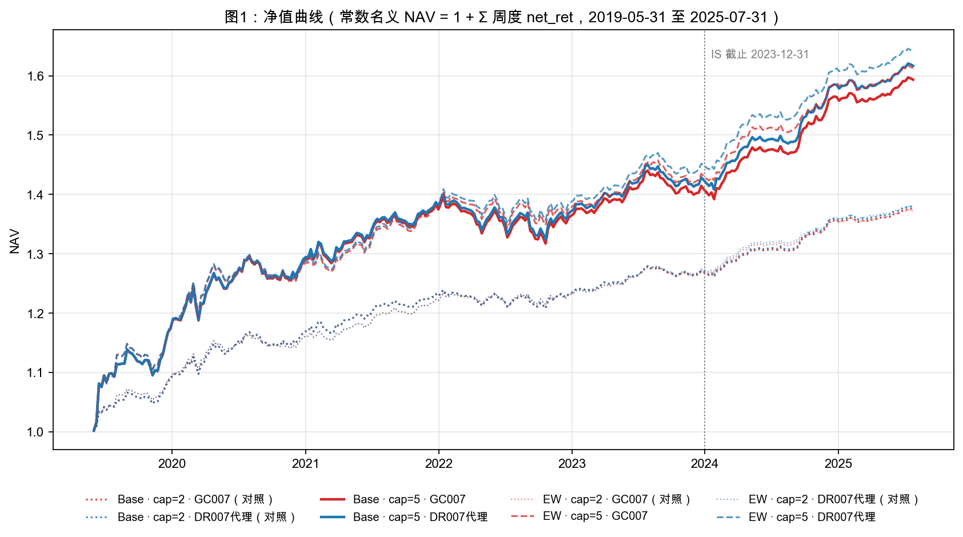
图1：常数名义 NAV = 1 + Σ 周度 net_ret。实线为 cap=5 σ*=6.4 %（主线）；虚点线为 cap=2 σ*=3.2 %（对照）。红色 = GC007 融资；蓝色 = DR007 代理融资。Base 全不透明，EW 淡化。终末 NAV：Base cap=5 GC007 ≈ 1.61、cap=2 GC007 ≈ 1.38；Base cap=5 DR007 ≈ 1.62、cap=2 DR007 ≈ 1.38。
3.2 回撤曲线
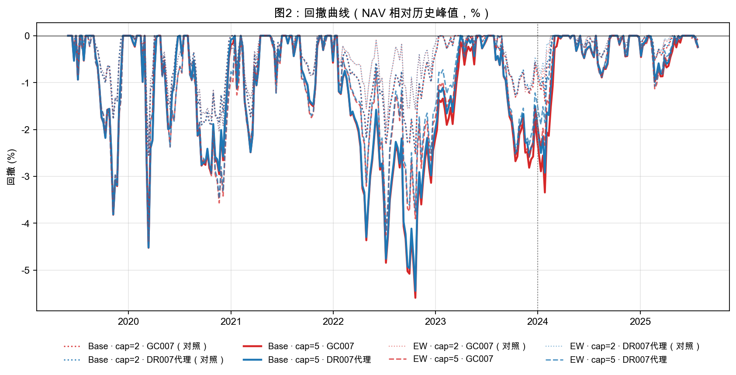
图2：NAV 相对历史峰值的回撤（%）。cap=5 主线在 2020-03、2022-03、2023-08 等波动集中区间回撤显著加深，但整体仍在 −6 % 以内；cap=2 对照组同期回撤在 −3 % 以内。回撤放大幅度大致与平均杠杆倍数成比例——这是设计的直接结果。
3.3 杠杆倍数 L_t 时间序列
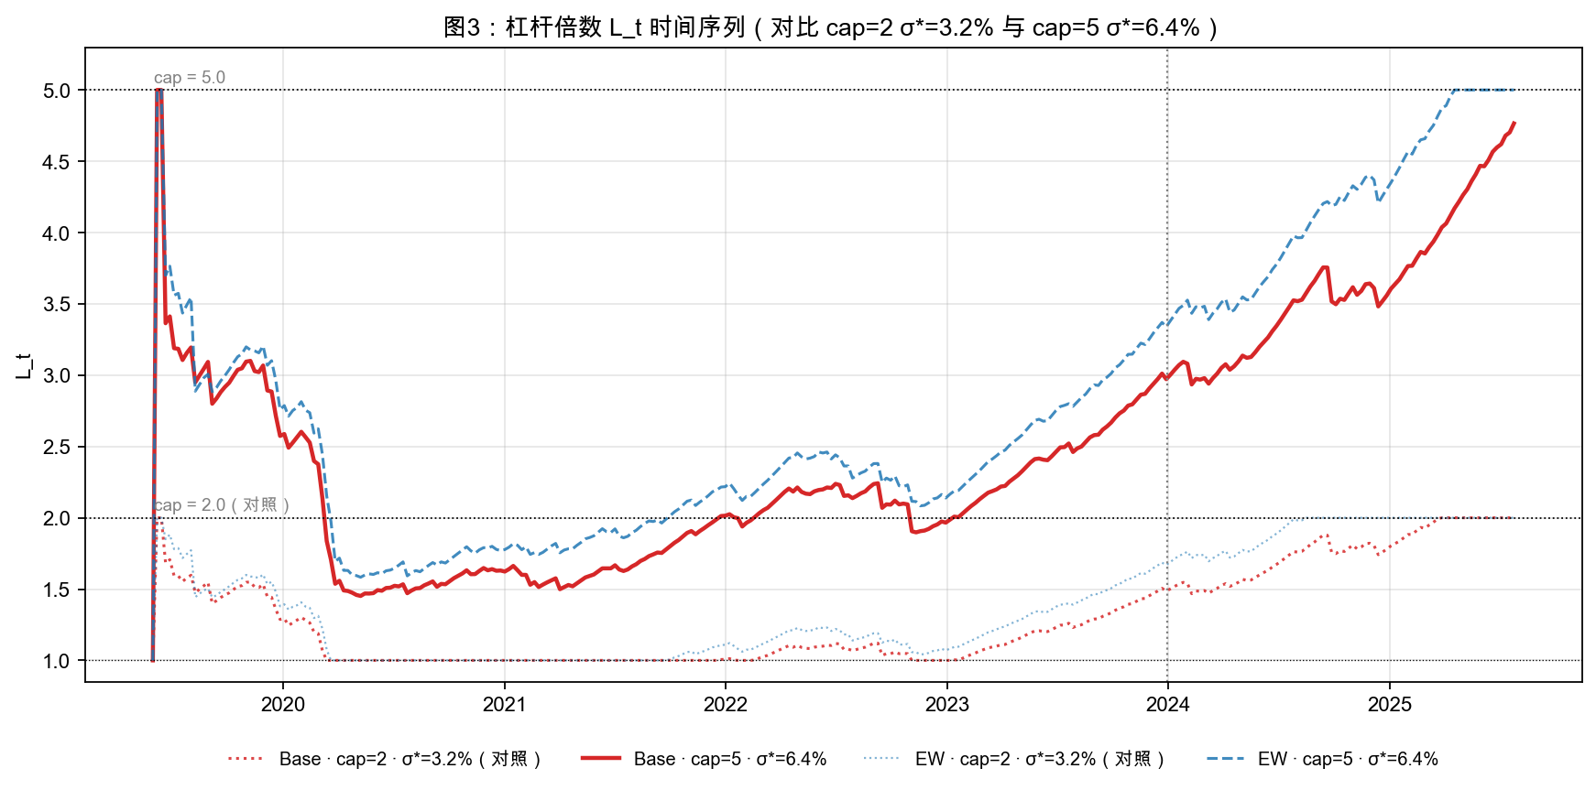
图3：L_t 走势。cap=5 主线在 IS 期（2019–2023）L̄ ≈ 2.1（Base）/ 2.3（EW），接近 boss 提出的 '正常情况约 2 倍' 目标。但在 2024–2025 的低波环境下，L_t 单调爬升至 4.5+（Base）和贴顶 5.0（EW），说明在低波市况中 σ*=6.4 % 需要更多的杠杆才能达到波动目标。cap=2 对照组则在 2024 年即已贴顶 2.0（虚点线上方水平段）。
4. 久期风险披露
整本久期使用杠杆后权重（L_t · W_name）乘以静态 KRD 加权计算。由于 v6 finalist 组合本身债券占比较高（Base 风险预算下利率+信用债 ≈ 30 % NAV，invvol 加权后由于债券波动低于股票，实际 NAV 占比更高），整本久期几乎线性随 L̄ 放大——这是本设计新增的主要结构性风险。
组合 | 窗口 | 久期均值 (年) | 久期 P95 (年) | 100 bp 平行上行冲击（按 P95 久期估算）
Base · cap=2 · σ*=3.2% · GC007 | IS+OOS | 5.51 | 7.32 | −7.32 %
Base · cap=5 · σ*=6.4% · GC007 | IS+OOS | 10.60 | 15.37 | −15.37 %
Base · cap=2 · σ*=3.2% · GC007 | OOS | 6.54 | 7.37 | −7.37 %
Base · cap=5 · σ*=6.4% · GC007 | OOS | 13.40 | 16.88 | −16.88 %
Base · cap=2 · σ*=3.2% · DR007代理 | IS+OOS | 5.51 | 7.32 | −7.32 %
Base · cap=5 · σ*=6.4% · DR007代理 | IS+OOS | 10.60 | 15.37 | −15.37 %
Base · cap=2 · σ*=3.2% · DR007代理 | OOS | 6.54 | 7.37 | −7.37 %
Base · cap=5 · σ*=6.4% · DR007代理 | OOS | 13.40 | 16.88 | −16.88 %
EW · cap=2 · σ*=3.2% · GC007 | IS+OOS | 5.94 | 7.36 | −7.36 %
EW · cap=5 · σ*=6.4% · GC007 | IS+OOS | 11.96 | 17.66 | −17.66 %
EW · cap=2 · σ*=3.2% · GC007 | OOS | 6.99 | 7.27 | −7.27 %
EW · cap=5 · σ*=6.4% · GC007 | OOS | 15.28 | 18.04 | −18.04 %
EW · cap=2 · σ*=3.2% · DR007代理 | IS+OOS | 5.94 | 7.36 | −7.36 %
EW · cap=5 · σ*=6.4% · DR007代理 | IS+OOS | 11.96 | 17.66 | −17.66 %
EW · cap=2 · σ*=3.2% · DR007代理 | OOS | 6.99 | 7.27 | −7.27 %
EW · cap=5 · σ*=6.4% · DR007代理 | OOS | 15.28 | 18.04 | −18.04 %
读表要点：
- cap=5 主线（Base）IS+OOS 池化久期均值约 10.6 年（Base）/ 12.0 年（EW），OOS 单窗口均值 13.4 年（Base）/ 15.3 年（EW），P95 更高——在最长久期的一周里，100 bp 平行利率上行会对净值造成 13–18 % 冲击。
- cap=2 对照组（Base）IS+OOS 池化久期均值仅约 5.5 年，OOS 单窗口均值 6.5 年，P95 约 7.4 年——100 bp 冲击约 7 % 净值。
- cap 提升 2.5 倍带来的久期放大约 2 倍（因为 L̄ 提升不到 2 倍，且债券占比在 EW 下更均衡），但 100 bp 上行冲击接近线性放大。若市场进入利率上行周期，此风险需在事前明确管控。
- 静态 KRD 表位于 v6/leverage/_common_leverage.py，近似精度约 ±0.5 年；使用 30 年国债 ETF（511090）= 20 年、10 年国债/国开（511130/511260/511270）= 8 年等显式覆盖，其余按板块默认。
5. 主要观察
- CAGR 提升显著：Base 风险预算下 IS+OOS 池化 CAGR 由 5.28 %（cap=2）提升至 7.81 %（cap=5 GC007）、由 5.33 % 提升至 8.07 %（cap=5 DR007 代理），相当于 +2.5 到 +2.8 pp/年 的绝对回报增益。OOS 单窗口 CAGR 由 6.6 % 跃升至 11.3 %（GC007）、11.8 %（DR007 代理）。
- 回撤等比放大：Base 池化最大回撤由 −2.55 % 加深至 −5.59 %（GC007）/ −5.44 %（DR007代理），EW 由 −2.40 % 加深至 −4.41 %。绝对幅度仍在 6 % 以内，无任何 cell 逼近 10 %。放大幅度大致等比于 L̄ 的放大倍数。
- 回撤时长指标：cap=5 主线最深的 2022 年下跌从 2022-01-14 开始、2022-10-21 见底（下跌 40 周），然后用 32 周回补到之前的峰值（Base GC007）——即完整水下时长约 72 周（18 个月）。cap=2 对照在同期下跌 40 周、回补 12 周，水下约 52 周。水下期间延长约 40 % 是本设计新增的隐性成本，需与 CAGR 提升一并权衡。
- 正常情况下杠杆约 2 倍达成：Base RB 下 IS 期平均 L̄ 为 2.14，EW 为 2.34。但 OOS 低波环境将 Base L̄ 推高至 3.63，EW 至 4.20（EW 在 18 % 的 OOS 周次贴顶 5.0）。说明若希望在低波市况下仍保持 L̄ ≈ 2，仅仅提高 σ* 并不够——需要更严格的 L 硬约束或对 σ* 引入低波调节机制。这是设计的一个可讨论方向。
- 融资成本明显放大：Base GC007 融资成本由 65 bp/年（cap=2）跃升至 335 bp/年（cap=5），DR007 代理由 58 bp/年 至 297 bp/年，大致等比于 (L̄ − 1) 的放大倍数。DR007 代理相对 GC007 稳定便宜约 30–40 bp/年，但如前所述该数值为下界估计，实际执行成本可能更接近 GC007。
- 波动目标机制稳健：L_t 的时序（图3）显示 vol targeter 在 2022 年股债双杀期自动降至 L ≈ 1–1.5，无过度放大风险；在 2024–2025 低波期自动提升至 cap 附近，充分利用杠杆额度。这一自适应机制在 cap 从 2 提升至 5 后依然如此工作。
- 选择建议：若可以接受 OOS 15 年左右的久期敞口与相应的利率上行风险，推荐 Base RB + cap=5 + σ*=6.4 % 主线；若倾向更保守的久期敞口，可考虑 cap 保持 2 但 σ* 略调高的中间方案，或在本框架外引入 L 的硬性上限约束（例如 L ≤ 3）。

